凤桥镇中学九年级第一学期期末考试模拟试卷
科 学
考生须知：
- 全卷满分为200分，考试时间120分钟。试卷共8页，有4大题，38小题。
- 本卷答案必须做在答卷的相应位置上，做在试卷上无效。
- 请用钢笔或圆珠笔将姓名、学号分别填写在答题卷的相应位置上。
- 本卷可能用到的相对原子质量：H:1 C:12 O:16 Cl:35.5 Na:23 Ca:40 Ag:108
温馨提示：请仔细审题，细心答题，相信你一定会有出色的表现！

试 卷 Ⅰ
一、选择题（本题有20小题，每小题4分，共80分。请选出各题中一个符合题意的正确选项，不选、多选、错选，均不给分）
1．物质的性质决定物质的用途，你认为下列物质的用途是利用物质的物理性质的是 （ ▲ ）
A．铝用于制造电线和电缆 B．氢气用来冶炼金属
C．氧气用于炼钢 D．氯化钠用来制纯碱
2．下列常见现象中，属于化学变化的是 （ ▲ ）
A．湿衣服晒干 B．铁钉生锈 C．瓷碗破碎 D．石蜡熔化
3．下列属于费力杠杆的是 （ ▲ ）
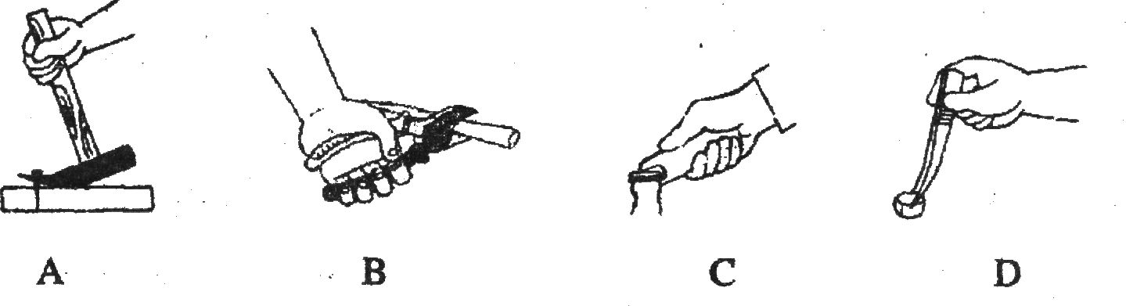

4．一台电风扇和一个电熨斗，如果使用时电流做功相同，电能转化为热能 （ ▲ ）
A．一样多 B．电风扇较多
C．电熨斗较多 D．无法比较
5．下列化学肥料属于复合肥料的是 （ ▲ ）
A．尿素：CO(NH₂)₂ B．重过磷酸钙：Ca(H₂PO₄)₂
C．氯化钾：KCl D．磷酸二氢铵：NH₄H₂PO₄
6．自然界中存在着多种形式的能，下面对能的叙述中不正确的是 （ ▲ ）
A．贮存在食物中的能称为化学能
B．钩码被举高后具有的能是动能
C．声能是一种听得到的能量
D．植物通过光合作用把光能转化为化学能
7．通常所说的“白色污染”是指 （ ▲ ）
A．冶炼厂的白色烟尘 B．石灰窑的白色粉末
C．聚乙烯等白色塑料垃圾 D．白色建筑涂料
8．在低倍镜下观察蛙蹼内的血液流动时，视野如图所示其中属于毛细血管的是 （ ▲ ）
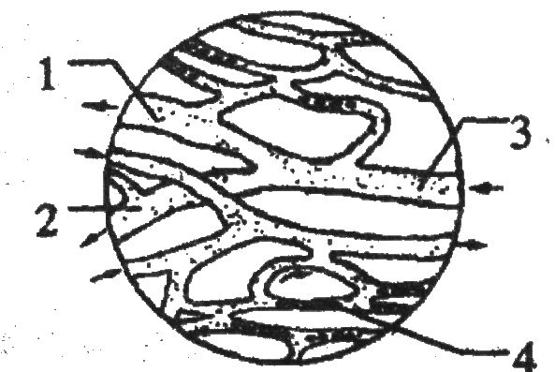
A．1 B．2 C．3 D．4
9．泌尿系统的组成依次是 （ ▲ ）
- 肾脏、膀胱、输尿管、尿道
- 肾脏、尿道、膀胱、输尿管
- 膀胱、肾脏、输尿管、尿道
D．肾脏、输尿管、膀胱、尿道
10．小明同学将一本重为2牛的科学课本从地上捡起，放到高度约为1米的课桌上，在这个过程中他对课本所做的功大约是 （ ▲ ）
A．0.2焦 B．2焦 C．20焦 D．200焦
11．袋装食品中常用小包装生石灰作干燥剂，这是因为生石灰能吸收水并和水发生反应生成氢氧化钙：CaO＋H₂O＝Ca(OH)₂ 。这一化学反应属于 （ ▲ ）
A．置换反应 B．复分解反应 C．分解反应 D．化合反应
12．下列关于实验方法的归纳，错误的是 （ ▲ ）
A．实验时点燃可燃性气体前，必须检验气体纯度
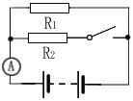
B．制取气体时，应先检查装置的气密性
C．给玻璃仪器加热时，均应垫上石棉网
D．取用液体药品可用滴管吸取，也可直接倾倒
13．如图所示的电路中, R₁=4欧, 当开关断开时,安培表的示数为1.5
安培,当开关闭合时,安培表的示数是2.5安培, 那么电阻R₂的阻
值是 （ ▲ ）
A、4欧 B、6欧 C、8欧 D、10欧
14．去年夏天以来，嘉兴市的电力供应不断告急，拉闸现象严重影响了生产和居民的正常生活。据测定，1度电能使公交电车行使1.5公里。在居民家中，1度电可使40瓦的电灯正常发光 ▲ ）
A．40小时 B．25小时 C．1/40小时 D．90小时
15．测定生活中一些物质的pH，结果如下
PH 2 3 4 5 6 7 8 9 10 11
草木灰
肥皂
牙膏
鸡蛋清
牛奶
西瓜
酱油
橘子
食醋

参照以上图示判断，下列说法正确的是 （ ▲ ）
A．牙膏是中性物质 B．草木灰可改良碱性土壤
C．胃酸过多的人不宜多吃橘子 D．食醋能使无色酚酞变红
16．酶是一类生物催化剂，下列有关酶的叙述中，不正确的是 （ ▲ ）
A．酶的催化效率很高 B．随着反应的进行，酶的数量将会减少
C．酶催化作用对象有严格的选择 D．酶的催化作用受温度、pH影响
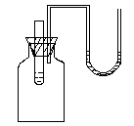
17．如果要证明鸡蛋壳含有碳酸盐，实验时你可向鸡蛋壳上滴加 （ ▲ ）
A．稀盐酸 B．氯化钠溶液 C．石蕊试液 D．酚酞试液
18．如图所示，小试管中盛有水和石蕊试液，U型管两侧内水面持平。向
试管中加入某物质后，石蕊试液变红，且U型管两侧水面左低右高，则加入的物质为 （ ▲ ）
A．CaO B．NaOH C．浓H₂SO₄ D．NaCl
19．在电源插座上插入一个大功率的电水壶一段时间后，往往会在插座处发热，产生该现象的原因是 （ ▲ ）
A．通过插座处的电流比其它地方大 B．插座处的金属导热性能好
C．通过插座处的电量比其它地方多 D．插座处的电阻比较大
20．在学习了功率的知识后，三位同学想比较爬杆时谁的功率大。以下是他们讨论后得出的三套方案，其中可行的是①先测出各自的体重，然后测出三人在相同的时间内爬上杆的高度，即可比较功率大小；②先测出各自的体重，然后测出三人爬上相同高度所用的爬杆时间，即可比较功率大小；③先测出各自的体重，三人爬杆后，测出各自爬杆用的时间和爬上杆的高度，算出功率进行比较。 （ ▲ ）
A．只有① B．①② C．①③ D．①②③
试 卷 Ⅱ
二、简答题（本题有10小题20空格，每空格3分，共60分）
21．鲨鱼是世界上唯一不患癌症的动物，研究发现其体内含有的角鲨烯有抗癌作用，其化学式为C₃₀H₅₀。角鲨烯由 ▲ 元素组成 ，每个角鲨烯分子的相对分子质量是 ▲ 。
22．向盛AgNO₃溶液的试管中，浸入一段洁净的铜丝，过一会儿取出，可观察到铜丝上附着 ▲ ，以上实验事实说明铜和银两种金属中较活泼的是 ▲ 。
23．课题式学习是研究性学习的一种方式，其基本学习模式为：
提出问题 → 确定研究方案 → 解决问题 → 总结和评价
某校研究性学习小组的同学在“一氧化碳的化学性质”的学习中，设计了证明CO具有还原性的实验装置(如图甲)，根据其研究过程请你回答下列问题：
(1)实验过程中，洗气瓶A中的实验现象 ▲ 。
(2)小余同学认为此装置有待优化，如尾气可先储存在瓶内，然后再处理。如图乙是他设计的贮气瓶，尾气应从 ▲ (选a或b填空)口通入。

24．如图所示，杠杆在力F和重10N的物体G的作用下处于静止状态，请在图中作出力F的力臂L。
F
O
G=10牛

25．取某健康人肾动脉中的血浆、肾小囊中的原尿和排出的尿液进行分析比较，得到如下数据。由此你认为排尿排出的物质有 ▲ 。
我们从第五册科学课本的学习中可以知道，糖尿病是一种常见的疾病，与健康人相比，糖尿病人的尿液中发生明显变化的成分是 ▲ 。
成分 | 血浆中 (克／100毫升) | 原尿中 (克／100毫升) | 尿液中 (克／100毫升)
水 | 90 | 90 | 95
蛋白质 | 7.00 | 0.00 | 0.00
葡萄糖 | 0.10 | 0.10 | 0.00
无机盐 | 0.72 | 0.72 | 1.50
尿素 | 0.03 | 0.03 | 2.00
26．下面是病人的一张血液常规检验的报告单。
NO | 项目 | 结果 | 正常参考范围 | 单位
1 | 白细胞 | 11.8 | 3.5~10 | ×10⁹/L
2 | 中性粒细胞 | 85.0 | 50~70 | %
3 | 红细胞 | 3.0 | 3.5~5 | ×10¹²/L
4 | 血红蛋白 | 90 | 110~150 | g/L
5 | 血小板 | 210.0 | 0.7~4 | ×10/L
6 | 血型 | AB型
可知，该病人是患有 ▲ 和 ▲ 的病人。原因是 ▲ 。
27．我们做电学实验时应学会检查和排除电路故障。如图是一位同学研究串联电路电流、电压特点的电路图。当闭合开关时，L₁亮，L₂不亮，A和V均有示数，故障的原因可能是 ▲ 。
A
V
L₁
L₂
S

28．某班同学进行“使用塑料的利与弊”的辩论。甲方认为“利大于弊”，理由是：大部分塑料的抗腐蚀能力强，不与酸或碱反应等；乙方认为“弊大于利”，理由是：回收废塑料时，分类十分困难，而且经济上不合算等。你愿意加入 ▲ 方（填“甲”或“乙”），并写出另一条理由： ▲ 。
29．中国佛山是有色金属之乡，其中铝合金材料的产量约占全国的一半，铝合金材料属于 ▲ （填“纯净物”、“混合物”或“单质”）。铝是活泼金属，生活中的铝锅却有较强的抗腐蚀性。原因是铝在空气中表面会被氧化生成一层致密的氧化物保护膜。如果将铝片投入稀硫酸中，片刻后才有气泡产生，请用化学方程式表示这一过程：
太阳光
p 型
半导体
n 型
半导体
（1） ▲ 。（2） ▲ 。
30．1905年被誉为"爱因斯坦奇迹年"，为纪念"爱因斯坦奇迹年"100周年和爱因斯坦逝世50周年，2004年6月联合国大会将2005年定为"世界物理年"．除"相对论"以外，爱因斯坦的另一重大贡献是正确解释了"光电效应"现象，为量子理论的发展作出了重要贡献．在光电效应的诸多应用中，当前最值得关注的是光电池．
如图所示是表示光电池工作原理的示意图：当太阳光照射到组成光电池的叠在一起的两片不同的半导体的表面时，将会产生光电效应，从而使电路中产生电流．从能量转化的角度看，光电池是将_____ ▲ _____能转化为____ ▲ ____能的装置．
三、实验探究题（本题有4小题，第31题8分，第32题9分，第33题6分，第34题7分，共30分）
31．为探究“电流产生的热量跟哪些因素有关”，某实验小组制定了三步探究方案，下表记录了他们在探究过程中收集到的各种信息（其中部分格子内画有横线，但不影响解题。）
探究步骤序号 | 电阻  R_{甲}/Ω | 电阻  R_{乙}/Ω | 电流  I_{甲}/A | 电流  I_{乙}/A | 通电  时间  t_{甲}/min | 通电  时间  t_{乙}/min | 液柱甲  上升情况/cm | 液柱乙  上升情况/cm
1 | 10 | 5 | 0.5 | 0.5 | 10 | 10 | 2 | 1
2 | 10 | 5 | 1 | — | 10 | 10 | 8 | —
3 | 10 | 5 | 1 | — | 11 | 11 | 10 | —
请完成下列填空：
（1）实验前：该小组对猜想进行分析，排除无关因素，最后锁定：电流产生的热量只
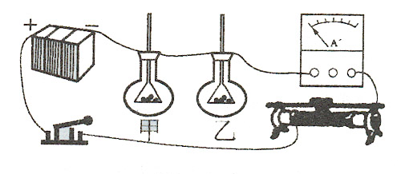
跟 ▲ 个因素有关。（1分）
（2）如图是步骤1的结束状态，现在开始完成步骤2：首先要等两玻璃管中的液柱 ▲ （选填“升高”或“降回”）到原来的高度，然后闭合开关，再调节滑动变阻器的滑片向 ▲ （选填“左”或“右”）移动，使电流表指针指在 ▲ 安的刻度线上。（提示：从表格中进行分析）（3分）
（3）通过对第2、3两步实验的分析比较，得出的结论是： ▲ ，电流产生的热量越多。（2分）
（4）综上两个实验，我们知道掌握研究科学问题的方法是很重要的。以上两组实验中应用的 ▲ 法是我们常用的研究方法。（2分）
32．我校初三（10）班的科学兴趣小组按以下步骤探究某一温度下氯化钠饱和溶液的酸碱度。
（1）[猜想或假设] 溶液的pH可能为（请将你的假设填入空格中）：
①pH<7, ② ▲ ，③ ▲ 。（2分）
（2）[设计和实验] 要测定该溶液的酸碱度，除有正确的操作步骤外，其中不能采用下列物质的 ▲ （填序号）来进行实验。（2分）
A、pH试纸 B、紫色石蕊试液(或酚酞试液)
组内同学进行了如下实验：
甲同学：取pH试纸放在玻璃片上，用玻璃棒蘸取氯化钠溶液沾在pH试纸上，把试纸显示的颜色与标准比色卡比较。测得pH=7。
乙同学：取pH试纸放在在玻璃片上，先用蒸馏水将pH试纸湿润，然后用玻璃棒蘸取氯化钠溶液沾在pH试纸上，把试纸显示的颜色与标准比色卡比较，测得pH=7。
丙同学：将pH试纸直接浸入氯化钠溶液中，把试纸显示的颜色与标准比色卡比较，测得pH=7。
（3）[评价] 三位同学中操作规范的是 ▲ 同学。（1分）指出其余同学操作上的错误 ▲ 。（2分）
（4）[结论与分析] 丙同学得出：“凡是盐溶液的pH都等于7”，你认为该结论是否正确？请你作出正确的分析 ▲ 。（2分）
33．以下是某同学关于酶的特性的实验操作步骤：
⑴碘液滴入后可观察到 ▲ （选填“甲”或“乙”）试管内的试剂变蓝色。
⑵本实验说明了唾液淀粉酶的催化活性受 ▲ 影响。
（3）本实验 ▲ （选填“有”或“没有”）对照组。
步骤 | 项 目 | 试 管
步骤 | 项 目 | 甲 | 乙
1 | 注入1%的淀粉溶液 | 4毫升 | 4亳升
2 | 注入新鲜稀释的唾液 | 2毫升 | 2毫升
3 | 放置一定温度下保温5分钟 | 37℃ | 60℃
4 | 滴加碘液 | 2滴 | 2滴

34．几个同学在做"测定小灯泡额定功率"的实验时，电源电压为4.5V，小灯泡的额定电压为3.8V，阻值约为12Ω。如图a所示为小勇同学连接的实物电路。

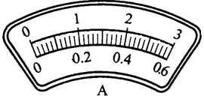
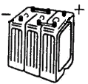

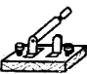
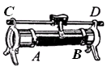
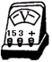
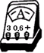
图b
图a

（1）根据题目要求，把图a中的电路补充完整。（2分）
（2）在正确连接电路时，开关必须 ▲ ，滑动变阻器的滑片应移至 ▲ 端。实验时，要使小灯泡正常发光，应调节滑动变阻器使电压表的示数为 ▲ V，若此时电流表的示数如图b所示，电流为 ▲ A，那么小灯泡的额定功率是 ▲ W。（5分）

四、分析计算题（解题时要写出依据的主要公式或变形公式。运算过程和结果要写明单位，只有结果没有过程不能得分。本题有4小题，第35题6分，第36题8分，第37题8分，第38题8分，共30分）
35．如图所示，斜面长2米，高0.5米。重为1.6牛顿的小车在0.5牛顿的拉力F的作用下，用了2秒钟从斜面的底端匀速拉至顶端。求：
F
第35题图
⑴拉力的功率。
⑵斜面的机械效率。

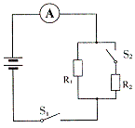
36．如图所示，已知电阻R₁＝20欧，R₂＝30欧，当开关S₁闭合，S₂断
第36题图
开时，电流表A的示数为0.3安。求：
⑴电源电压为多少？
⑵把两开关都闭合，此时电流表A的示数为多少？电路的总功率为多少？

37．我们学校综合实践活动小组进行“诚信食品”研究，借助学校化学实验室，运用所学知识，探究标签所列成分含量与实际是否相符。我随机取出某种“天厨味精”(成分说明见下图)，准确称取2.925g溶于水，加入足量AgNO₃溶液，再加入稀HNO₃少许(目的是防止杂质干扰)。经过滤、洗涤、干燥得白色沉淀AgCl 1.435g。
天厨味精
成分：NaCl
谷氨酸钠(C₅H₇NO₄Na₂)≥80％
氯化钠(NaCl)≤20％
净重：500 g
求：（1）计算2.925克样品中食盐的质量。
（2）计算样品中含食盐的质量分数。
（3）研究结论：“天厨味精”标签所列成分含量与实际 ▲ (填“相符”或“不相符”)，
▲ (填“可以”或“不可以”)列入“诚信食品”名单。

38．能源是人类社会存在和繁荣的物质基础之一，图甲为近两个多世纪以来，人类能源消耗曲线图，图乙为某燃煤电厂全景图。据图回答：
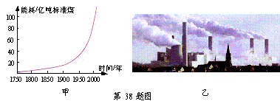
（1）由图甲可知，自1950年以来，人类能源消耗的情况是 ▲ 。
A．显著增长 B．平稳增长 C．稳中有降 D．显著减少
（2）图乙中的电厂发电功率为１×10⁷千瓦，则该电厂每小时可输出的电能是 ▲ 焦；要维持这样的发电功率，该厂每小时约需燃烧5×10⁶千克煤，这些煤完全燃烧可产生的热量大约是1.5×10¹⁴焦，煤燃烧过程中，排放到大气中的有害物质可达1.2×10⁶千克，从环保角度分析，这种燃煤电厂存在的主要问题是 ▲ 。
（3）电厂为了减少有害物质二氧化硫（SO₂）的排放，可以用烧碱(NaOH)溶液来吸收，该反应的化学方程式是 ▲ 。

凤桥镇中学九年级期末考试模拟试卷答题卷（2005-12-19）
科 学
一、选择题（本题有20小题，每小题4分，共80分。请选出各题中一个符合题意的正确选项，不选、多选、错选，均不给分）
1 | 2 | 3 | 4 | 5 | 6 | 7 | 8 | 9 | 10
11 | 12 | 13 | 14 | 15 | 16 | 17 | 18 | 19 | 20
二、简答题（本题有10小题20空格，每空格3分，共60分）
21、 、 。
22、 、 。
23、（1） （2） 。
F
O
G=10牛
24、

25、 、 。
26、 、 、 。
27、 。
28、
。
29、 、（1） 。
（2） 。
30、 、 。
三、实验探究题（本题有4小题，第31题8分，第32题9分，第33题6分，第34题7分，共30分）
31、（1） 、（2） 、 、 。
（3） 。
（4） 。
32、（1）② 、③ 。
（2） 。
（3） 、 。
图a
（4） 。
33、（1） ，（2） ，（3） 。
34、（1）根据题目要求，把图a中的电路补充完整。
（2） 、 、
、 、 。
四、分析计算题（解题时要写出依据的主要公式或变形公式。运算过程和结果要写明单位，只有结果没有过程不能得分。本题有4小题，第35题6分，第36题8分，第37题8分，第38题8分，共30分）
F
第35题图
35、

第36题图
36、

37、

38、（1） 。（2） 、 。
（3） 。

